МГТУ им. Н.Э. Баумана

Отчёт по лабораторной работе №4  
по курсу «Электротехника»

Тема: Колебательный контур.

Вариант 164.

Руководитель  
Белодедов М. В.

Студент группы ИУ5-32Б  
Афонин И.И.

2024 г.

1. **Полученное задание**

Соединение – последовательное

Резонансная частота $F_{р}=3 кГц$

Добротность $Q=80$

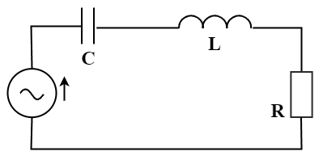

Пусть сопротивление $R$ задано и равно $10 Ом$. Найдем оставшиеся характеристики колебательного контура – индуктивность катушки $L$ и ёмкость конденсатора $C$.

1. **Вычислим аналитически характеристики контура**

$$ρ= \sqrt{\frac{L}{C}}-характеристическое сопротивление$$

Для последовательного колебательного контура добротность:

$$Q= \frac{ρ}{R} = \frac{1}{R}\sqrt{\frac{L}{C}}=80$$

Резонансная частота:

$$F_{р}= \frac{1}{2π\sqrt{LC}}=3000$$

Составим систему из уравнений.

$$\left\{\begin{aligned}\frac{1}{R}\sqrt{\frac{L}{C}}=800 \\ \frac{1}{2π\sqrt{LC}}=3000\end{aligned}\right.$$

$$\left\{\begin{aligned}\sqrt{\frac{L}{C}}=80×R=800 \\ \frac{1}{\sqrt{LC}}=3000×2π=6000π \end{aligned}\right.$$

Разделим:

$$\frac{1}{\sqrt{LC}}×\sqrt{\frac{C}{L}}= \frac{6000π}{800}$$

$$\frac{1}{L}=7,5π, откуда$$

$$L= \frac{1}{7,5π}≈42,44132 мГн$$

Подставим значение индуктивности $L$ в уравнение:

$$\sqrt{\frac{0,04244132}{C}}=800, откуда$$

$$C= \frac{0,04244132}{640000} ≈0,0663146 мкФ$$

Полученные характеристики колебательного контура при $R=10 Ом$:

$$L=42,44132 мГн и C=0,0663146 мкФ$$

1. **Построим колебательный контур в программе-симуляторе NI Multisim 14.0.**

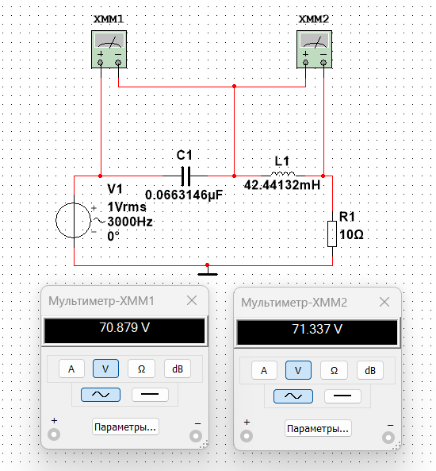

Видим, что при вычисленных значениях характеристик колебательного контура, значение сил токов на конденсаторе и на катушке индуктивности близки. Будем уменьшать резонансную частоту до их равенства.

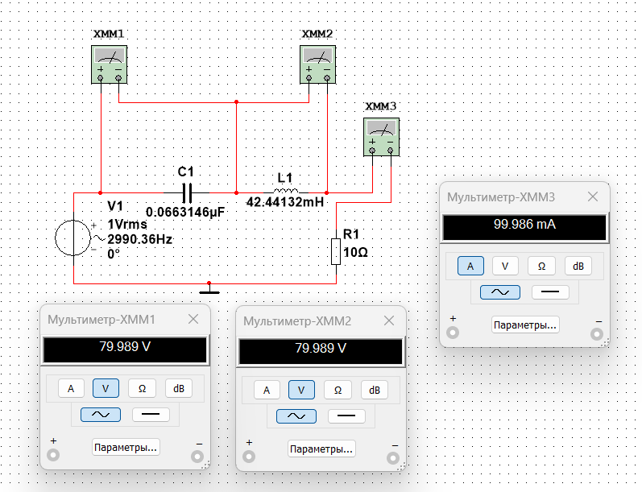

Внутреннее сопротивление мультиметра в режиме вольтметра равно

$r_{V}=1 ГОм$, что много больше характеристического сопротивления $ρ=800 Ом$. Внутреннее сопротивление мультиметра в режиме амперметра равно $r_{A}=1 мкОм$, что много меньше характеристического сопротивления $ρ=800 Ом$.

Видим, что при значении $F_{р}=2990,36 Гц$ токи оказались равными.

Ток в резонансе: $I_{рез}=99,986 мА$

Также можем измерить добротность колебательного контура:

$$Q=\frac{79,989}{1}=79,989$$

Видим практически полное совпадение с заданным $Q=80$

1. **Снимем резонансную кривую с помощью Bode-plotter и данные экспортируем в MS Excel.**

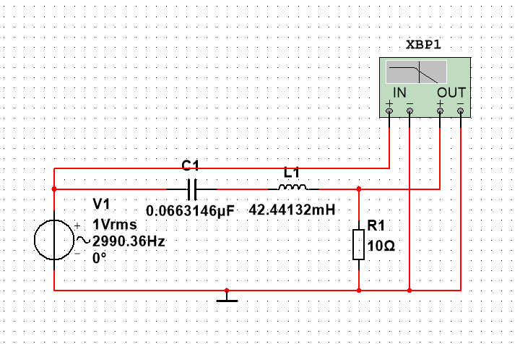На график нанесем прямую, соответствующую частоте среза 3,01 дБ, а также асимптоты.

f, Гц

U/Uрез, дБ

Приблизим полученный график так, чтобы было видно пересечение кривой с частотой среза и посчитаем полосу пропускания.

f, Гц

U/Uрез, дБ

Ширина полосы пропускания:

$$d=3018,7 Гц-2981,3 Гц=37,4 Гц$$

Тогда добротность:

$$Q= \frac{F_{р}}{d}= \frac{2990,36 Гц}{37,4 Гц}≈79,956$$

1. **Построим график импульсной характеристики параллельного колебательного контура.**

Заменим источник переменного тока источником импульсного тока. Период колебаний на резонансной частоте равен $τ=\frac{1}{2990,36 Гц}≈334 мкс$.   
Ширина импульса должна быть много меньше периода колебаний, а периодичность импульсов – много больше, поэтому возьмем значения 350 нс и 350 мс соответственно.

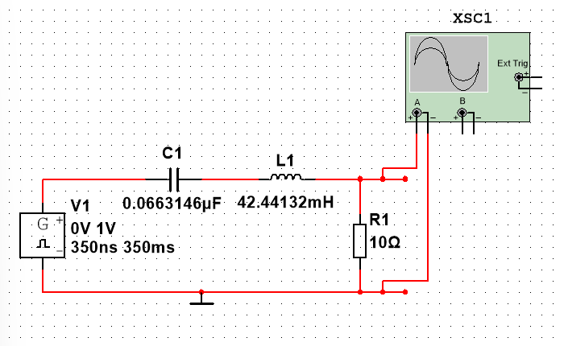

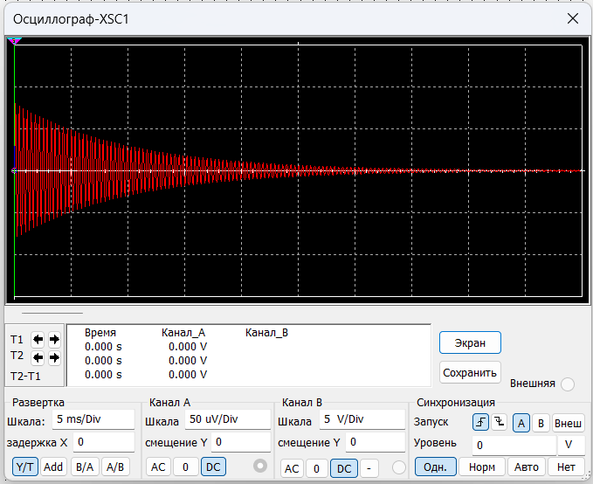

Перенесем полученный график в MS Excel

h(t), В

t, c

Увеличим участок графика и измерим амплитудные значения нескольких полупериодов.

h(t), В

t, c

|  |  |
| --- | --- |
| № полупериода | Значение импульсной характеристики, мВ |
| 0 | 0,072779 |
| 0,5 | 0,069813 |
| 1 | 0,067471 |
| 1,5 | 0,066648 |
| 2 | 0,064853 |
| 2,5 | 0,063517 |
| 3 | 0,062744 |
| 3,5 | 0,061213 |
| 4 | 0,059851 |
| 4,5 | 0,059239 |
| 5 | 0,057572 |
| 5,5 | 0,056728 |
| № полупериода | Значение импульсной характеристики, мВ |
| 6 | 0,055726 |
| 6,5 | 0,054119 |
| 7 | 0,053294 |
| 7,5 | 0,052393 |
| 8 | 0,051844 |
| 8,5 | 0,050482 |
| 9 | 0,049533 |
| 9,5 | 0,048538 |
| 10 | 0,047436 |
| 10,5 | 0,046536 |
| 11 | 0,045592 |
| 11,5 | 0,044547 |
| 12 | 0,043694 |
| 12,5 | 0,042799 |
| 13 | 0,042308 |
| 13,5 | 0,041499 |
| 14 | 0,041065 |
| 14,5 | 0,04071 |
| 15 | 0,039821 |

Нанесём значения амплитуд на новый график и аппроксимируем его в экспоненциальном формате для получения уравнения экспоненты.

h(t), В

N

Посчитаем добротность колебательного контура, подставив модуль показателя экспоненты из уравнения линии тренда:

$$Q= \frac{π}{3,923169×{10}^{-2}}≈80,078$$

**Итоговые значения добротности внесём в таблицу**

|  |  |  |
| --- | --- | --- |
| № | Метод | Добротность Q |
| 1 | Заданное значение | 80,000 |
| 2 | Отношение сил токов | 79,989 |
| 3 | Графический способ | $$79,956$$ |
| 4 | Импульсная характеристика | 80,078 |